Herzliche Einladung zum ökumenischen
Fiire mit de Chliine

«Fiire mit de Chliine»
Freitag, 05. November 2021
17.30 Uhr im reformierten Gemeindezentrum Zuzgen

Liebe Kinder

Diesmal hört ihr eine Geschichte vom Hase Pip.
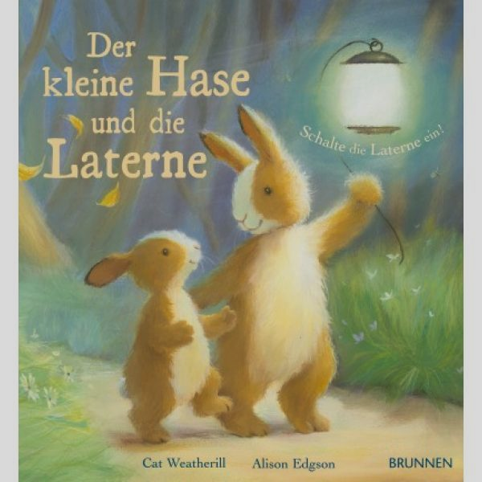
Pip ist gar nicht begeistert als Papa Hase eine alte Laterne anzündet. Bald erlebt er aber, wie gut es ist im Dunkeln ein kleines Licht zu haben.
Mehr verraten wir euch beim «Fiire mit de Chliine». Die Feier dauert etwa 20 – 30 Minuten.
Wegen den BAG Regeln dürfen wir leider keinen Apero nach dem Gottesdienst anbieten.
Wir bitten um Verständnis.

Die Maus Piff und wir freuen uns auf Euch, liebe Kinder und Eure Begleitung!
Das Fiire-Team:
Dorothea Schlienger Nicole Meyer Yvonne Blattner

Piff rennt …zum «Fiire mit de Chliine»

Fiire mit de Chliine ist ein Gottesdienst für Kinder von 2 – 6 Jahren mit Begleitung. Wir treffen uns 4-mal pro Jahr.

